# **G2-8 Design and Testing II**

## Integrantes:

|  |  |
| --- | --- |
| Nombre | Email Corporativo |
| Aguilar Alhama, Andrés | [andagualh@alum.us.es](mailto:andagualh@alum.us.es) |
| Hernández Rodríguez, Iván | [ivaherrod1@alum.us.es](mailto:ivaherrod1@alum.us.es) |
| Coza Mateos, Pedro | pedcozmat@alum.us.es |
| Alferez Richarte, Álvaro | alvalfric@alum.us.es |
| Moreno Delgado, Pablo | pabmordel@alum.us.es |
| Cárdenas Meneses, Iván | ivacarmen@alum.us.es |

## Tutor: José M. García

## Descripción de la aplicación a implementar:

El **objetivo** es desarrollar una aplicación web que permita la **recogida de información** y su posterior **gestión** por parte del **equipo médico** de diversas consultas.

Estas **consultas** pueden ser distantes y aun así permanecer **conectadas**, así como la información que entre ellas compartan, pudiendo actualizarla de unas a otras con el afán de que el **servicio** sea **versátil** y el paciente pueda recibir su tratamiento donde más lo necesite.

La **accesibilidad** del sistema estará **restringida** exclusivamente al **equipo médico**, siendo por tanto una aplicación de gestión interna del servicio, y no de acceso al público, pacientes, de los centros.

Esta aplicación permitirá diversas operaciones sobre los **datos** del **paciente**, como **agregar información** a la ficha personal de cada uno, así como **editarla, consultarla** y visualizarla en diversos formatos, y **eliminarla** del sistema cuando sea pertinente.

También, recogerá el **registro** de las diversas **citas** que sean programadas para cada paciente. Permitirá **editarlas** en los casos en los que sea posible, así como **anularlas** cuando sea necesario.

Estas citas a su vez generarán **informes**, que recogerán todos los datos concluyentes de la cita, así como el posible **tratamiento** que el paciente deba recibir a cuenta de su dolencia.

Los informes podrán ser añadidos al **historial clínico** del paciente, que será visible para cualquier médico que tenga los permisos de **accesibilidad** adecuados.

## Entidades involucradas:

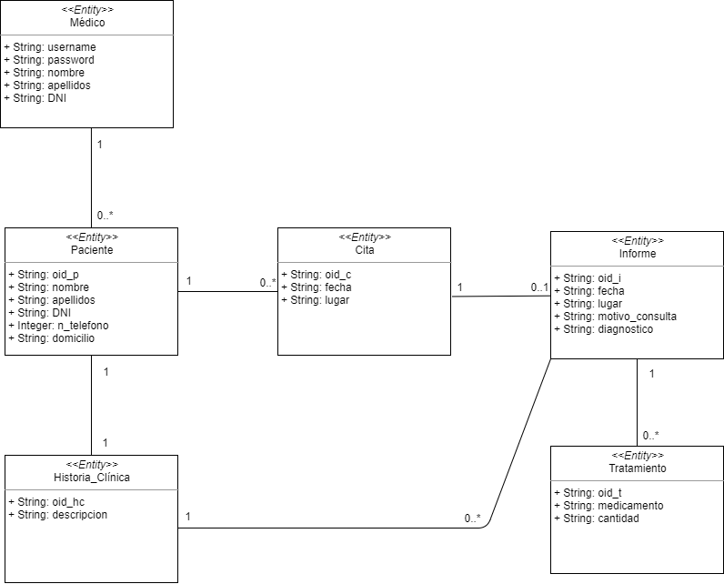

## Historias de usuario:

|  |  |
| --- | --- |
| HU-001 | Agregar Paciente |
| **Cómo** | Médico |
| **Quiero** | Agregar los datos personales de un Paciente |
| **Para** | Tener un registro de cada uno |
| Escenario Positivo | El formulario de registro es correcto y se añade el Paciente al sistema, se muestra la lista de pacientes. |
| Escenario Negativo | El formulario tiene algún error en los datos o ha habido un error, el sistema informa de ello al usuario en el campo pertinente o lanzando una excepción. |
| Autor | Coza Mateos, Pedro |

|  |  |
| --- | --- |
| HU-002 | Eliminar Paciente |
| **Cómo** | Médico |
| **Quiero** | Eliminar los Datos Personales de un Paciente |
| **Para** | Descartar los pacientes que han sido dados de alta |
| Escenario Positivo | El sistema muestra una confirmación de que la eliminación ha sido exitosa y se devuelve a la lista de pacientes. |
| Escenario Negativo | Si hay algún fallo durante la eliminación el sistema alertará al usuario, mostrando de nuevo la vista de los datos del paciente. |
| Autor | Coza Mateos, Pedro |

|  |  |
| --- | --- |
| HU-003 | Modificar Paciente |
| **Cómo** | Médico |
| **Quiero** | Modificar los datos personales de un Paciente |
| **Para** | Actualizar los cambios que se puedan dar sobre la información de un Paciente |
| Escenario Positivo | El formulario de actualización es correcto y el sistema actualiza la información adecuadamente, mostrando los nuevos datos al usuario. |
| Escenario Negativo | El formulario contiene errores o ha habido algún problema durante la actualización y se informa al usuario. |
| Autor | Coza Mateos, Pedro |

|  |  |
| --- | --- |
| HU-004 | Listar Pacientes |
| **Cómo** | Médico |
| **Quiero** | Obtener un listado de todos los pacientes registrados en el sistema |
| **Para** | Poder consultar los datos de todos los pacientes registrados |
| Escenario Positivo | El sistema muestra un listado general de los Paciente registrados en él. |
| Escenario Negativo | Si ha habido algún fallo al mostrar los pacientes, se devolverá a la página principal y se mostrará un error con el fallo. |
| Autor | Coza Mateos, Pedro |

|  |  |
| --- | --- |
| HU-005 | Mostrar detalles del Paciente |
| **Cómo** | Médico |
| **Quiero** | Ver la información detallada de todos los pacientes registrados en el sistema |
| **Para** | Consultar, gestionar y realizar operaciones sobre ellos. |
| Escenario Positivo | El sistema muestra un informe detallado del Paciente seleccionado. |
| Escenario Negativo | Si ha habido algún fallo al mostrar los detalles del paciente, se devolverá al listado de pacientes y se mostrará un mensaje con el error. |
| Autor | Coza Mateos, Pedro |

|  |  |
| --- | --- |
| HU-006 | Listar Pacientes personales |
| **Cómo** | Médico |
| **Quiero** | Obtener un listado de todos los pacientes que estén a mi cargo |
| **Para** | Poder conocer qué pacientes registrados en el sistema están a mi cuidado |
| Escenario Positivo | Se muestra una lista de todos los pacientes asociados al médico que está usando el sistema |
| Escenario Negativo | -No hay pacientes asociados al usuario médico en uso: Se muestra un listado vacío |
| Autor | Aguilar Alhama, Andrés |

|  |  |
| --- | --- |
| HU-007 | Crear Cita |
| **Cómo** | Médico |
| **Quiero** | Poder crear una cita. |
| **Para** | Tener una breve información del paciente, la fecha y la hora en la que se dará. |
| Escenario Positivo | Se dará un mensaje de confirmación de registro. |
| Escenario Negativo | Se intenta crear una cita con fecha en pasado y aparece un mensaje de advertencia |
| Autor | Cárdenas Meneses, Iván |

|  |  |
| --- | --- |
| HU-008 | Eliminar cita |
| **Cómo** | Médico |
| **Quiero** | Poder eliminar una cita. |
| **Para** | Poder liberar la cita en caso de error o cancelación de la misma. |
| Escenario Positivo | Se elimina la cita por cancelación del paciente |
| Escenario Negativo | Se intenta eliminar una cita en pasado y saltaría una excepción |
| Autor | Cárdenas Meneses, Iván |

|  |  |
| --- | --- |
| HU-009 | Listar Citas |
| **Cómo** | Médico |
| **Quiero** | Poder ver las citas de mis pacientes. |
| **Para** | Ver los datos de las citas que tendré pronto. |
| Escenario Positivo | Se visualizan todas las citas previstas. |
| Escenario Negativo | Se lanza un error. |
| Autor | Cárdenas Meneses, Iván |

|  |  |
| --- | --- |
| HU-010 | Listar Citas por Fecha |
| **Cómo** | Médico |
| **Quiero** | Obtener el listado de citas correspondientes a mis pacientes en una fecha dada |
| **Para** | Organizar correctamente mi agenda y poder reaccionar ante cualquier cita conflictiva |
| Escenario Positivo | Se muestra una lista de todas las citas que ocurren en una fecha dada |
| Escenario Negativo | -No hay citas en la fecha dada y se muestra un listado vacío |
| Autor | Aguilar Alhama, Andrés |

|  |  |
| --- | --- |
| HU-011 | Añadir Historia Clínica |
| **Cómo** | Médico |
| **Quiero** | Crear una historia clínica asignada a un paciente |
| **Para** | Hacer un seguimiento de los antecedentes médicos a los que un determinado paciente ha sido sometido |
| Escenario Positivo | Se añade una nueva Historia Clínica asociada a un Paciente |
| Escenario Negativo | -No se ha seleccionado un paciente, se redirige al formulario de creación junto a un mensaje de error en el campo paciente |
| Autor | Aguilar Alhama, Andrés |

|  |  |
| --- | --- |
| HU-012 | Editar Historia Clínica |
| **Cómo** | Médico |
| **Quiero** | Editar una Historia Clínica de un determinado Paciente |
| **Para** | Corregir errores que se hayan podido dar o añadir datos que eran desconocidos en el momento que se creó la historia |
| Escenario Positivo | Se edita la Historia Clínica asociada a un Paciente |
| Escenario Negativo | -El formulario está vacío, en ese caso ningún dato que estuviese introducido previamente cambia y se vuelve a la vista de la historia. |
| Autor | Aguilar Alhama, Andrés |

|  |  |
| --- | --- |
| HU-013 | Mostrar Historia Clínica |
| **Cómo** | Médico |
| **Quiero** | Mostrar la Historia Clínica de un determinado Paciente |
| **Para** | Poder acceder a los antecedentes médicos de un paciente |
| Escenario Positivo | Se muestra la Historia Clínica asociada a un Paciente |
| Escenario Negativo | -El paciente no tiene historia clínica, se devuelve un mensaje de error 404. |
| Autor | Aguilar Alhama, Andrés |

|  |  |
| --- | --- |
| HU-014 | Búsqueda de pacientes |
| **Cómo** | Médico |
| **Quiero** | Poder buscar un paciente mediante su nombre completo |
| **Para** | Acceder de forma directa a sus datos personales y citas |
| Escenario Positivo | Un médico busca un paciente por su nombre y se muestran sus detalles |
| Escenario Negativo | Un médico introduce un nombre no existente y no se muestran resultados |
| Autor | Moreno Delgado, Pablo |

|  |  |
| --- | --- |
| HU-015 | Añadir Informe a Cita |
| **Cómo** | Médico |
| **Quiero** | Poder añadir un informe para una cita en concreto |
| **Para** | Tener la descripción del motivo de consulta del paciente y darle un diagnostico |
| Escenario Positivo | Se añade un informe para una cita del día actual |
| Escenario Negativo | Se añade un informe para una cita de un día en pasado o en futuro |
| Autor | Alférez Richarte, Álvaro Jesús |

|  |  |
| --- | --- |
| HU-016 | Editar Informe de Cita |
| **Cómo** | Médico |
| **Quiero** | Poder editar un informe para una cita en concreto |
| **Para** | Modificar cualquier error cometido o añadir información al Informe |
| Escenario Positivo | Se edita un informe del día actual |
| Escenario Negativo | Se edita un informe de un día en pasado o en futuro |
| Autor | Alférez Richarte, Álvaro Jesús |

|  |  |
| --- | --- |
| HU-017 | Eliminar Informe de Cita |
| **Cómo** | Médico |
| **Quiero** | Poder eliminar un informe para una cita en concreto |
| **Para** | Eliminar un informe de cita que no sea de utilidad o creado por error |
| Escenario Positivo | Se elimina un informe de cita del día actual y que no pertenece a una historia clínica |
| Escenario Negativo | Se elimina un informe de cita que pertenezca a una historia clínica |
| Autor | Alférez Richarte, Álvaro Jesús |

|  |  |
| --- | --- |
| HU-018 | Añadir Tratamiento a Informe de Cita |
| **Cómo** | Médico |
| **Quiero** | Poder añadir un tratamiento a un informe de una cita |
| **Para** | Llevar a cabo la recuperación del paciente conforme al diagnóstico médico |
| Escenario Positivo | Se añade un tratamiento a un informe del día actual |
| Escenario Negativo | Se añade un tratamiento a un informe de un día pasado |
| Autor | Alférez Richarte, Álvaro Jesús |

|  |  |
| --- | --- |
| HU-019 | Editar Tratamiento a Informe de Cita |
| **Cómo** | Médico |
| **Quiero** | Poder editar un tratamiento a un informe de una cita |
| **Para** | Modificar el contenido del tratamiento conforme al diagnóstico médico |
| Escenario Positivo | Se edita un tratamiento de un informe del día actual |
| Escenario Negativo | Se edita un tratamiento de un informe de fecha en pasado |
| Autor | Alférez Richarte, Álvaro Jesús |

|  |  |
| --- | --- |
| HU-020 | Eliminar Tratamiento a Informe de Cita |
| **Cómo** | Médico |
| **Quiero** | Poder eliminar un tratamiento a un informe de una cita |
| **Para** | Eliminar un tratamiento no necesario o introducido por error |
| Escenario Positivo | Se elimina un tratamiento a un informe del día actual |
| Escenario Negativo | Se elimina un tratamiento a un informe de un día pasado |
| Autor | Alférez Richarte, Álvaro Jesús |

|  |  |
| --- | --- |
| HU-021 | Informe privado |
| **Cómo** | Médico |
| **Quiero** | Que mis informes sean privados |
| **Para** | Mantener la privacidad de mis pacientes |
| Escenario Positivo | Un médico intenta visualizar un informe creado por él y es mostrado con normalidad |
| Escenario Negativo | Un médico intenta visualizar un informe creado por otro médico y dicho informe no es mostrado si no está asociado a la Historia Clínica del paciente |
| Autor | Moreno Delgado, Pablo |

|  |  |
| --- | --- |
| HU-022 | Informes asociados a Historia Clínica |
| **Cómo** | Médico |
| **Quiero** | Poder asociar informes de mis pacientes a su Historia Clínica |
| **Para** | Mantener actualizada la Historia Clínica de mis pacientes |
| Escenario Positivo | Un médico asocia un Informe creado por él a la Historia Clínica del respectivo paciente y dicho Informe es accesible a todo aquel que acceda a dicha Historia Clínica |
| Escenario Negativo | Un médico intenta añadir un Informe vacío a la Historia Clínica de un paciente y aparece un mensaje de advertencia |
| Autor | Moreno Delgado, Pablo |